Главархив поделился воспоминаниями участниц клуба «Линия жизни» к 8 Марта
08.03.2023
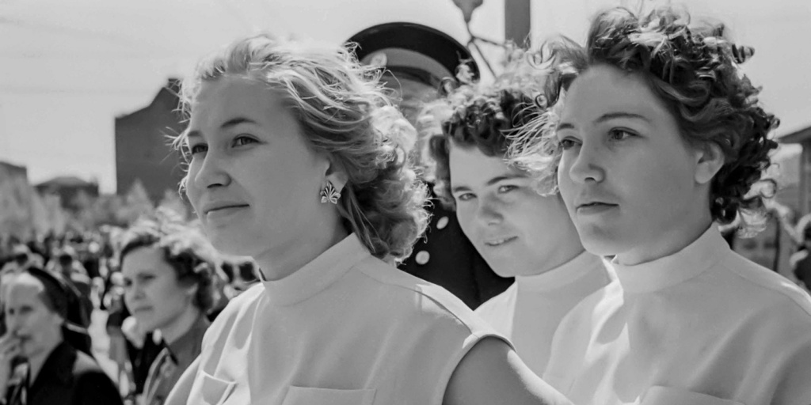
Участницы празднования 1 Мая на Москворецком мосту. 1957 г. Фото Л. Бергольцева. Главархив Москвы

8 Марта как праздничный день в нашей стране начали отмечать вскоре после Октябрьской революции. Дату сначала назвали Международным днем работниц, чтобы еще раз напомнить обществу о роли женщин в построении социализма. Как сообщала газета «Коммунистический труд», в 1921 году в Москве по случаю праздника в Большом театре впервые прошло заседание, на котором выступила с докладом Александра Коллонтай — первая женщина-министр в истории страны. С тех пор собрания, посвященные Международному женскому дню, проходили регулярно. Часто, помимо названия Международный день работниц, в прессе использовали и другой вариант — Международный коммунистический женский день, таким образом тоже подчеркивалась связь даты с программой построения нового общества. Но, конечно, для составления истинного впечатления об этом празднике, духе времени и жизни женщин в ХХ веке стоит обратиться не к партийным документам, а к мемуарам. По случаю праздника делимся воспоминаниями горожан из фонда «Истории москвичей» Главархива Москвы.
Комсомолки 1920-х годов часто впоследствии вспоминали, что во всем стремились доказать свое равенство с комсомольцами. Для этого девушки брали на себя порой даже непосильную для женщин работу – трудились на тяжелых производствах и преодолевали экспедиции в сложных условиях. В продолжение этой моды некоторые дамы охотно стриглись «под мальчика» и даже начинали курить табак. Но главное, что в тот период образ женщины в нашей стране окончательно дополнился такими качествами, как смелость, воля и деятельная помощь.
Вот, например, Ирина Бараш из Чертанова Северного вспоминает в своих мемуарах, как она покоряла Москву уже в середине ХХ века.
«…на вопрос, куда поеду после окончания школы, был ответ: “В Москву”. И почему-то было странное решение: устраиваться на работу, а не поступать учиться. Окончив школу, я собрала чемодан и отправилась покорять столицу. Единственное место, о котором я знала, был ЗиЛ. Там работал сосед тети, он и дал адрес: улица Автозаводская, дом 17. Так, в марте 1977 года я устроилась на головное предприятие Завода имени Лихачева, в арматурный корпус слесарем-сборщиком. Меня поселили жить в общежитие на Бакинской улице, что в Ленино-Дачном, на юге Москвы. ЗиЛ – это не просто завод, это город! 70 тысяч работников только на головном предприятии, да еще и 13 филиалов. Всего 100 тысяч граждан трудились на благо Родины!» - пишет Ирина Михайловна.
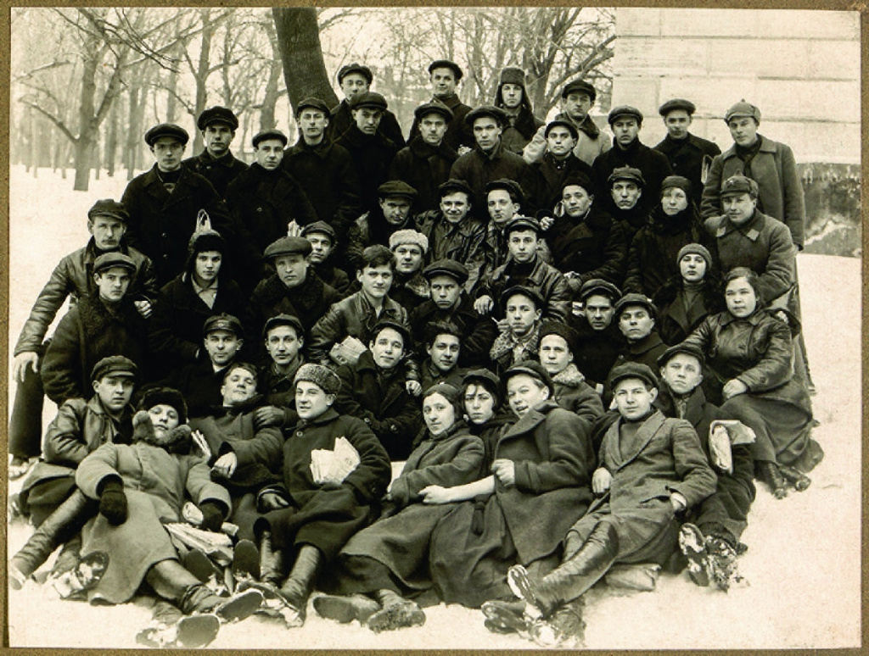
Комсомольцы Шёлкоткацкой фабрики им. Я.М. Свердлова. 1920-е гг. Автор фото неизвестен. Главархив Москвы
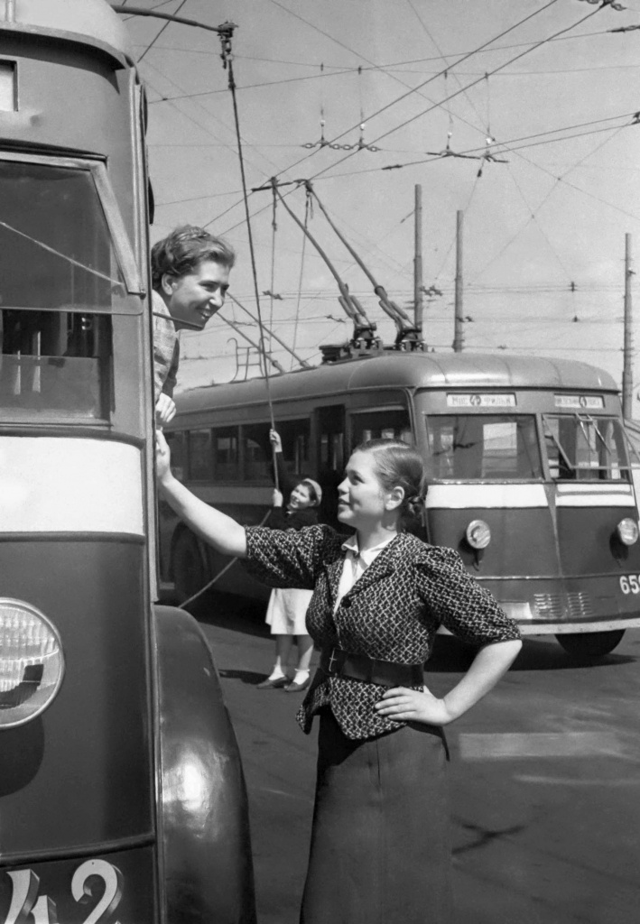
Женщины – водители троллейбусов, заменившие мужей, ушедших на фронт. [1941–1945 гг.] Фото Э. Евзерихина. Главархив Москвы
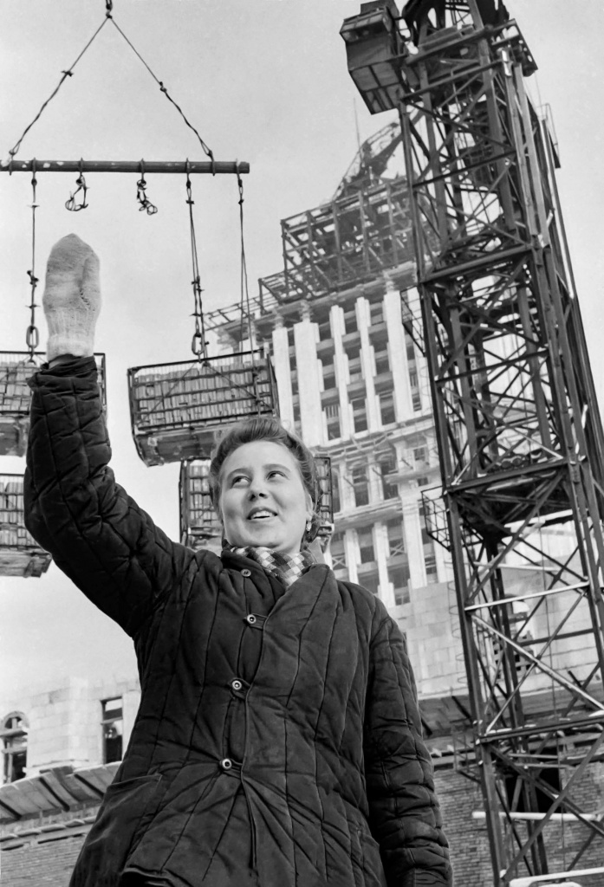
На строительной площадке рабочая подаёт команду крановщику. 1953 г. Фото Ю. Королёва. Главархив Москвы
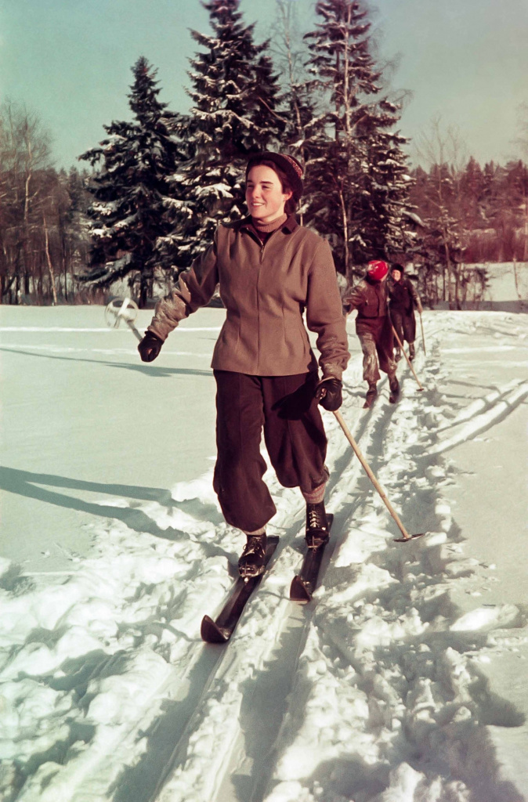
Студентка Московского энергетического института Кира Янковская на лыжной прогулке. 1954 г. Фото Я. Берлинера. Главархив Москвы
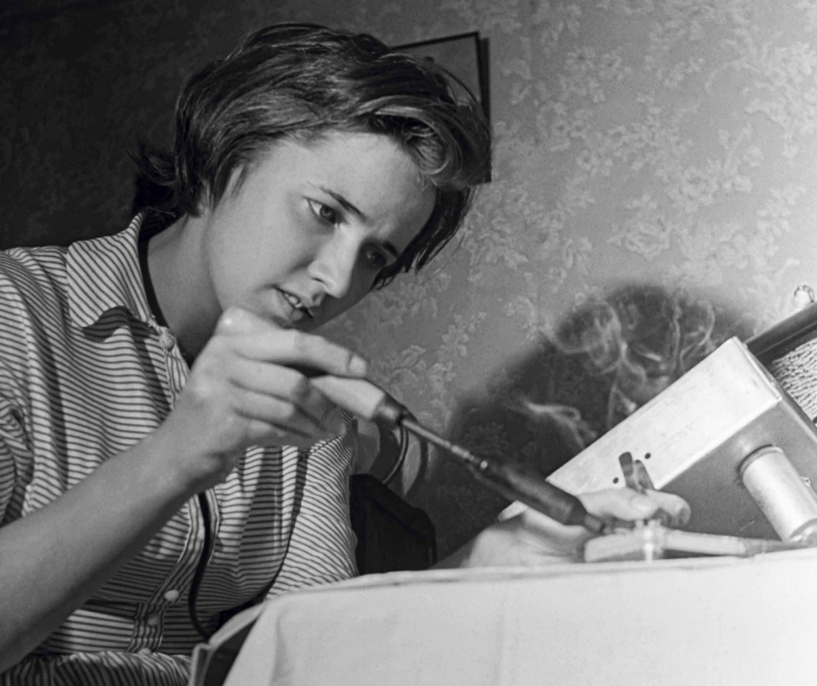
Радиолюбительство – хобби Людмилы, дочери машиниста Московской железной дороги И. Путрушко. 1960 г. Фото В. Буйновского. Главархив Москвы
Однако «женские» профессии также оставались популярны у советских девушек. Для мужчин особенно ценно было, если будущая жена работала в сфере пищевой промышленности или торговли. Считалось, что такая специальность поможет и семью накормить повкуснее, и приодеться в дефицитные вещи. Тем более, что в условиях плановой экономики даже необычный фасон платья, замеченный на прохожей незнакомке, мог послужить вдохновением для рукодельницы. Так, должность продавца могла быть очень привлекательна, особенно, если местом работы был один из центральных универмагов города.
«Пройдя пятимесячное обучение, я 24 мая, на свой восемнадцатый день рождения, в 1967 году получила самый дорогой подарок – свидетельство об окончании курсов с присвоением квалификации – “младший продавец”. И снова счастье, и снова радость! Зарплата 65 рублей. Хватало на все: и на еду, и на танцы 50 копеек. На работу, как на праздник! В 05.19 электричка. К 07.00 приезжала на Курский вокзал, там в метро и до «Площади революции», и бегом через Лубянскую площадь, минуя подземный переход под трель милицейского свистка. А в 07.30 открывались двери «Детского мира», и мы встречали первых покупателей. Работать в таком месте, конечно, было в то время престижно: центр Москвы, рядом “Дом моделей”, “Центральный дом работников искусств”, “Морфлот” и его знаменитая столовая, куда мы с коллегами ходили обедать. Обслуживать приходилось и простых людей, и всесоюзно известных, улыбающихся с открыток в киосках “Союзпечать” или большого глянцевого журнала “Советский экран”», - рассказывает о своей первой работе Наталья Болотова из Щербинки.

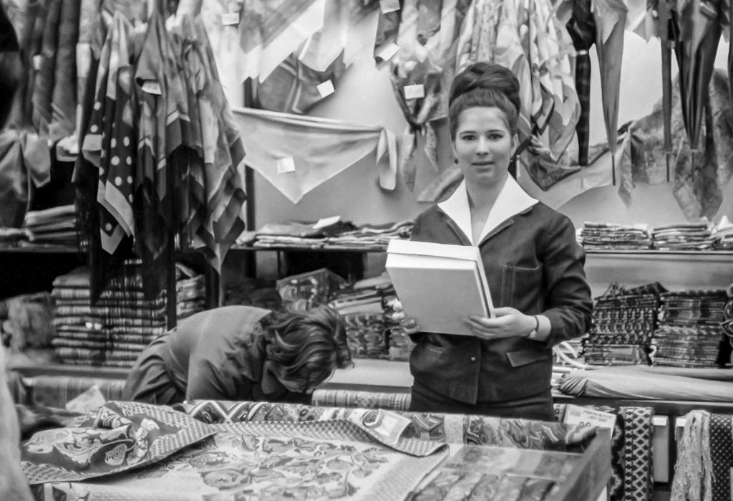
В одном из отделов Государственного универсального магазина (ГУМа). [1950 г.] Фото Б. Трепетова. Главархив Москвы

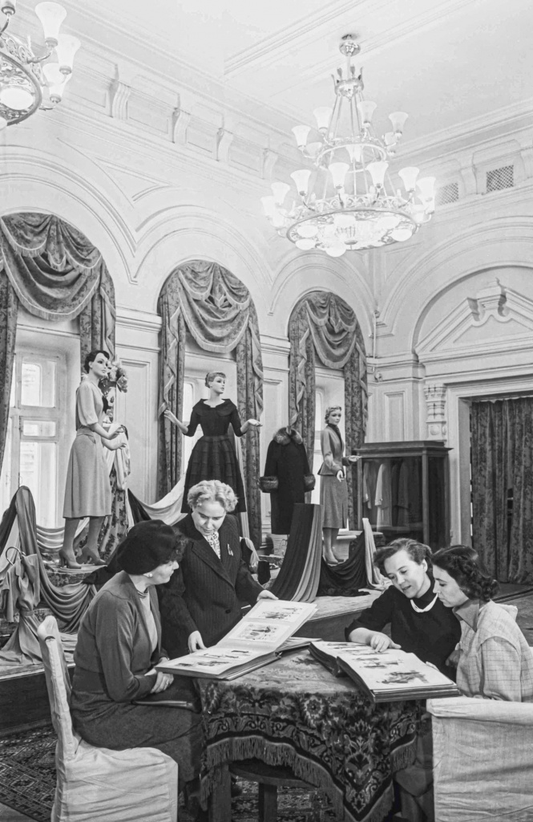
В одном из отделов Государственного универсального магазина (ГУМа). [1950 г.] Фото Б. Трепетова. Главархив Москвы
Вместе с тем, как бы ни менялось общество и ни процветал прогресс, обязанности по продолжению рода и созданию домашнего очага оставались первостепенными в жизни женщины, как минимум, по мнению мужчин. И тут можно было быть успешным партработником или подающим надежды молодым ученым, но и супруг комсомолки совместной семейной жизнью должен был остаться доволен. Своим примером из жизни делится Валентина Хачатрян из района Нагорный, и по слогу мемуаристки уже становится понятно – относится она к своим «супружеским» обязанностям и патриархальности мужа с мудростью и юмором.
«Я стала преподавателем вуза, о чем, наивной девочкой и не мечтала, читала лекции по языкознанию, культуре речи, ораторскому искусству, речевой и межкультурной коммуникации. Но вот мужу, ставшему к тому времени главным инженером-строителем, получившему достойную зарплату, очень хотелось иметь, кроме дочерей, сына. Я подумала, трое детей, это столько работы, заботы, всего... Но мужа-армянина это не обрадовало, он считал, что сможет обеспечить большую семью, а в старинных традициях это просто геном заложено. И на десятый год совместной жизни у нас появился сын Давид», - так философски Валентина Константиновна восприняла необходимость временно оставить карьеру ради семьи.
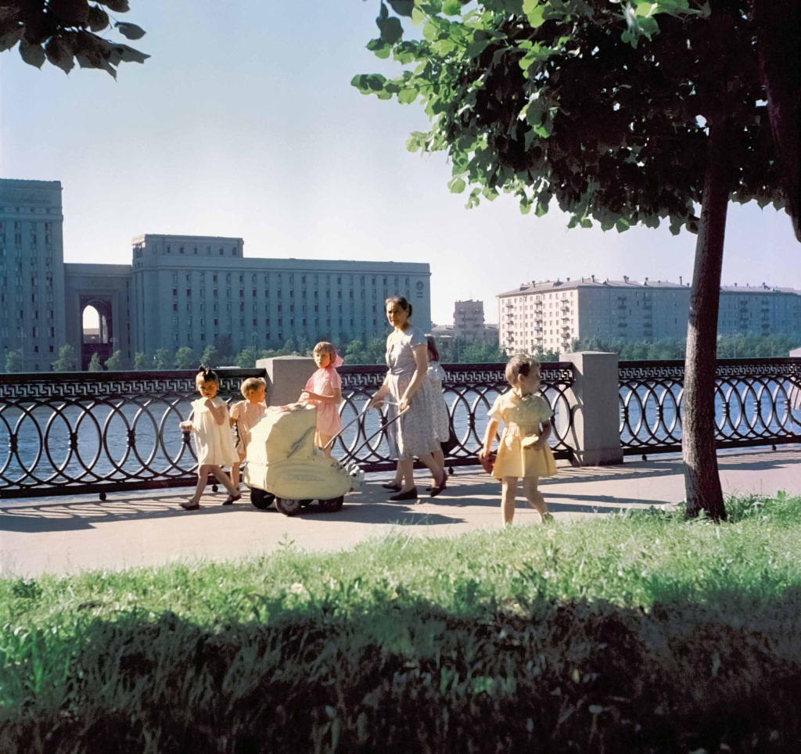
«На прогулке» (авторское название). Многодетная мама с детьми на Пушкинской набережной Парка им. Горького. 1961 г. Фото Л. Лазарева. Главархив Москвы

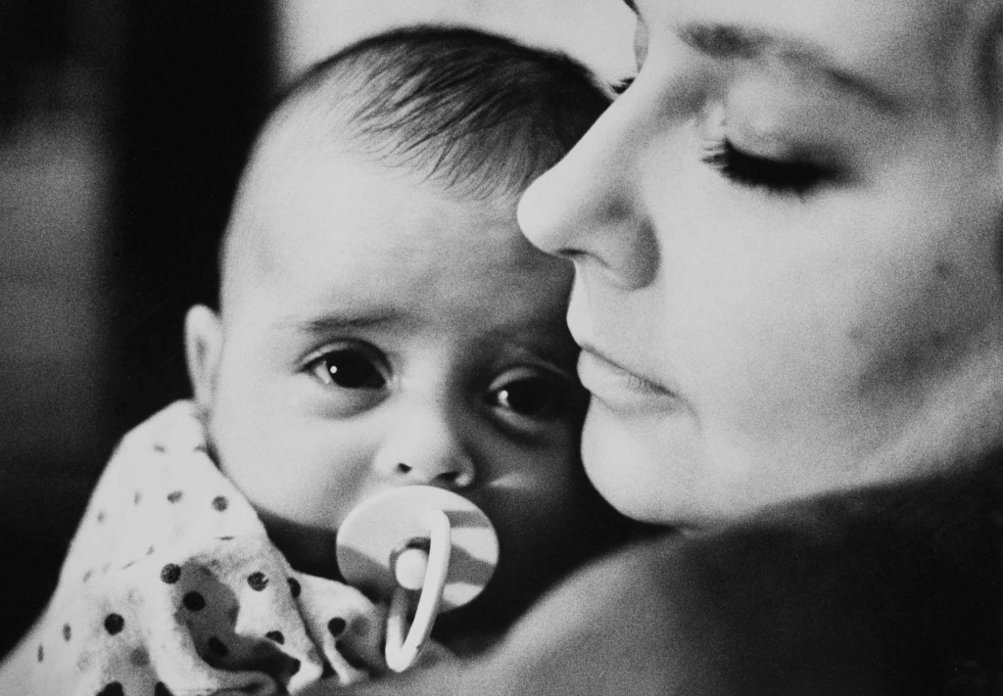
«Доченька» (авторское название). 1967 г. Фото Л. Бергольцева. Главархив Москвы
Москвички, как показала история, смело и с иронией воспринимают разные повороты судьбы. Даже такие неожиданные, как землетрясение в центре Москвы. Пример тому ситуация, произошедшая с Ириной Медведевой в ее молодости.
«Я помню землетрясение в Москве 4 марта 1977 силой 3-4 балла. Это было так внезапно, неожиданно, без предупреждений. В комнате затряслась-закачалась люстра, «поехали» сервант и посуда в нем, диван вместе с сидевшим на нем свекром. Поначалу я подумала, что это у меня “поехала крыша”. А на высоте главного здания МГУ колебания были почти 7 баллов», - описывает в своих мемуарах жительница района Савелки.
Сегодня, спустя столетие после появления праздника, его идея изменилась. Теперь женщинам выражают признательность как за выдающиеся заслуги, так и за исконно женские качества – заботу, нежность, обаяние. 8 Марта отмечают и маленькие девочки, и дамы серебряного возраста. Особенное настроение Международному женскому дню придает наступление календарной весны. Как оказалось, настоящей мастерице для праздника достаточно малого.
«Каждую весну в марте ждали снижение цен. У нас на углу был гастроном, куда мы бежали покупать карамель, которая называлась “китайская смесь”. Коробочка небольшая, а в ней были очень интересные конфетки, например груша, маленькая груша с ноготок, но она была раскрашена как настоящая. И это была самая большая радость!» - это воспоминания о детстве в конце 40-х годов прошлого века Ирины Айшпор из Нагатино-Садовников.
А вот запись о начале дня нашей мемуаристки Тамары Аванесовой:
«С быстротой лани, если уместно сказать о женщине, которой за семьдесят лет, подбежала к окну и, устремив свой взгляд на отливающие золотом колокола Волоколамской церкви, воскликнула “Доброе утро, Тушино!”. С милой улыбкой пробежала она глазами речку Сходню, котлован, сплошь поросший густыми деревьями и кустарниками. От этого каждодневного ритуала на душе становилось спокойно и радостно».

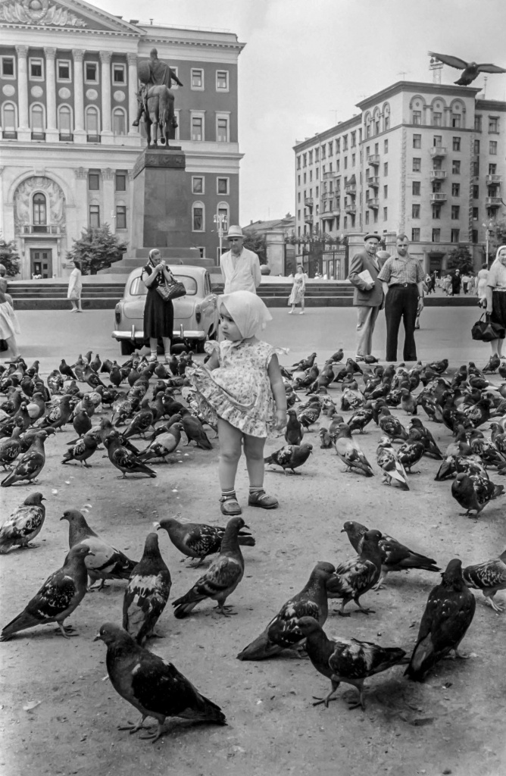

«Доченька» (авторское название). 1967 г. Фото Л. Бергольцева. Главархив Москвы

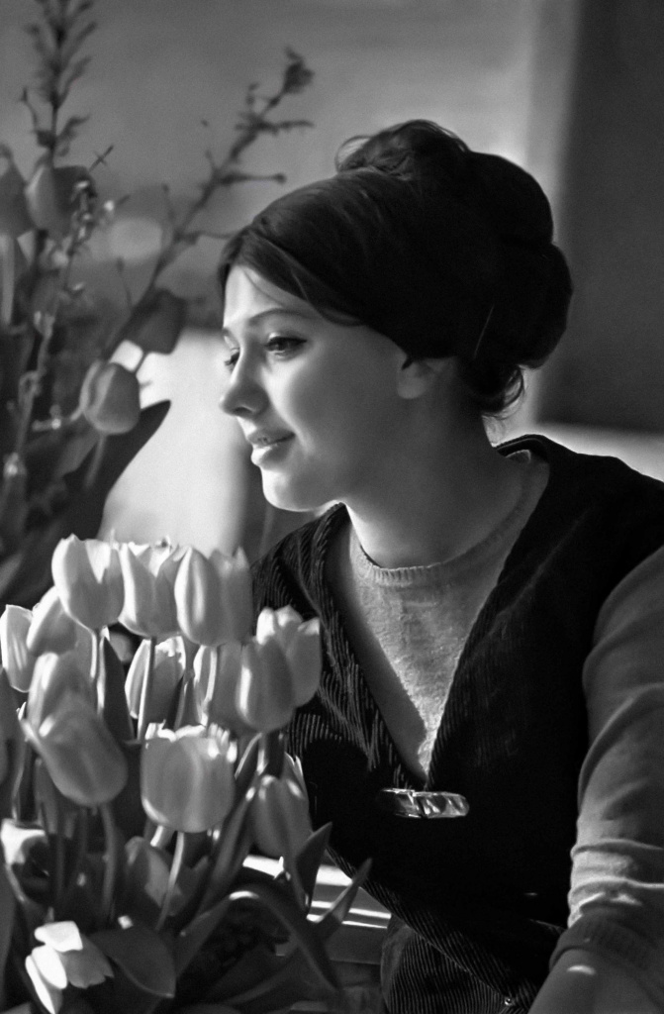

Москвичка Лена Степанова на выставке цветов в магазине «Незабудка». 1969 г. Фото В. Будана. Главархив Москвы

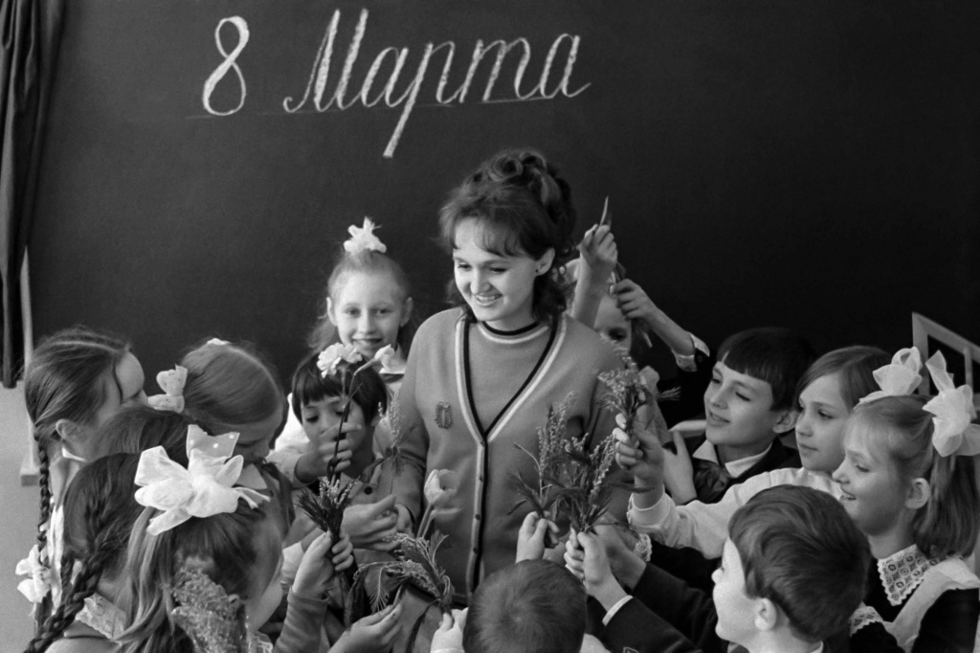
Ученики 3 класса «А» московской школы № 813 поздравляют свою учительницу Валентину Петровну Ефимову с 8 Марта. 1971 г. Фото О. Булдакова. Главархив Москвы

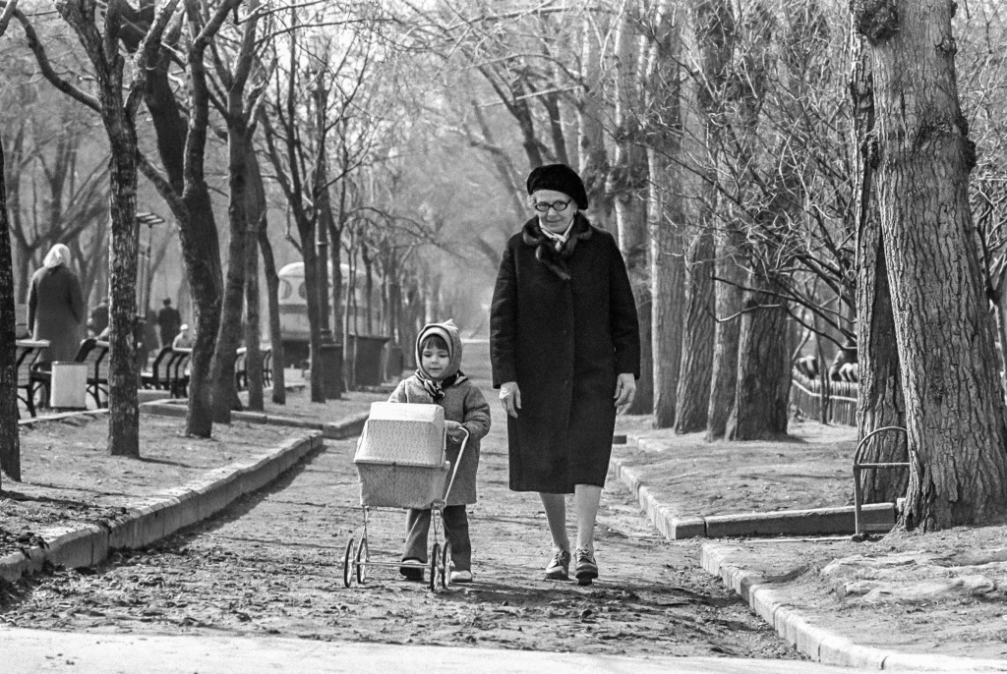

Бабушка с внучкой на прогулке. 1980-е гг. Фото А. Князева. Главархив Москвы

Ежедневная истрия жизни москвичек продолжает писаться всеми жительницами города. А прочесть про те повороты судеб, которые уже происходили в жизнях женщин Москвы в разные годы, можно в нашем виртуальном музее "Москва - с заботой об истории", в электронной книге "В памяти моей Москва". Ее авторами стали мемуаристы клуба "Линия жизни" из проекта Главархива и "Московского долголетия".

Адрес страницы: http://mosarchive.mos.ru/presscenter/news/detail/11453413.html
ГБУ "Мосархив"

